西南大学第十五届学生教学信息中心信息员报名表
姓名 |  | 性别 |  | 照 片
学院（部） |  | 年级 |  | 照 片
专业 |  | 宿舍园区 |  | 照 片
联系电话 |  | Q Q |  | 照 片
籍贯 |  | 是否加入礼仪队： □是 □否 |  | 照 片
应聘部门 | 1. | 部门：活动部、秘书部、网络部、宣传部
应聘部门 | 2. | 是否服从调剂： □是 □否
技能特长 | □歌唱 □手工制作 □Adobe套件（ Premiere、Photoshop等）  □舞蹈 □组织策划 □网页制作 (Flash-Dreamweaver等)  □主持 □单反摄影 □0ffice套件(Word、 Excel、PowerPoint)  □绘画 □采访 □微信公众号管理或版面设计 □其他：
自我介绍
(如兴趣爱好、个人特点、生活经历等)
自我评价 | 我认为我做得很好的方面有：
自我评价 | 我认为我有待加强的方面有：
对部门
的期望
(你希望在部门中收获什么)
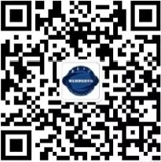
注：1.如对报名表中涉及或未涉及内容有补充说明的，请另附材料。此表复印有效。
SWU-TIC微信公众号
线上报名二维码

2.各部门QQ联系方式：
活动部：1114886321
秘书部：1025500956
网络部：1341285992
宣传部：571667851

